附表1
调查问卷网页链接及二维码

中小学和中职学校调查问卷网页链接https://1040000023.yxd.ep.caih.com/apps/desktop/external/u2qMJv
中小学和中职学校调查问卷二维码
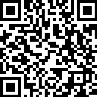

高校调查问卷网页链接https://1040000023.yxd.ep.caih.com/apps/desktop/external/nieMzq

高校调查问卷二维码
